2024届新高考基地学校第三次大联考
生物学（答案在最后）
注意事项
考生在答题前请认真阅读本注意事项及各题答题要求
1.本试卷共 8页，满分为100分，考试时间为75分钟。考试结束后，请将答题卡交回。
2.答题前，请务必将自己的姓名、考试号等用0.5 毫米黑色墨水的签字笔填写在答题卡的规定位置。
3.请认真核对答题卡表头规定填写或填涂的项目是否准确。
4.作答选择题，必须用 2B 铅笔把答题卡上对应选项的方框涂满、涂黑；如需改动，请用橡皮擦干净后，再选涂其他答案。作答非选择题，必须用 0.5 毫米黑色墨水的签字笔在答题卡上的指定位置作答，在其他位置作答一律无效。
5.如需作图，必须用2B 铅笔绘、写清楚，线条、符号等须加黑加粗。
一、单项选择题：本部分包括14题，每题2分，共计28分。每题只有一个选项最符合题意。
1. 细胞中的核酸和蛋白质都是重要的生物大分子，相关叙述错误的是（ ）
A. 组成元素都含有C、H、O、N
B. 核酸和蛋白质分子合成时都需要相应模板
C. 原核细胞中核酸不能和蛋白质结合
D. 真核细胞中染色体主要由 DNA 和蛋白质组成
【答案】C
【解析】
【分析】1、蛋白质在的基本组成元素是C、H、O、N等，基本组成单位是氨基酸，氨基酸通过脱水缩合反应形成肽链，肽链盘曲折叠形成具有一定的空间结构的蛋白质，因此蛋白质是由氨基酸聚合形成的生物大分子。
2、核酸的基本组成元素是C、H、O、N、P，基本组成单位是核苷酸，核苷酸聚合形成核苷酸链，核酸是由核苷酸聚合形成的生物大分子，核酸在生物的遗传、变异和蛋白质的生物合成中具有重要作用。
【详解】A、蛋白质在的基本组成元素是C、H、O、N等，核酸的基本组成元素是C、H、O、N、P，A正确；
B、蛋白质的合成需要模板即mRNA，核酸的合成也需要模板即DNA或RNA，B正确；
C、原核细胞中核酸可以和蛋白质结合，比如DNA在复制时与相关的酶结合，C错误；
D、真核细胞中才具有染色体，染色体主要是DNA和蛋白质构成，D正确。
故选C。
2. 科研人员通过对缺少 M 蛋白的癌细胞进行研究，发现染色体在一些关键位置处于展开状态，激活了一系列基因，使癌细胞“永生”，癌细胞因此持续分裂。相关叙述错误的是（ ）
A. 肿瘤的发生可能与染色体状态变化有关
B. 癌细胞无限增殖与基因表达调控不相关
C. 在癌细胞中M蛋白基因可能处于关闭状态
D. 促进癌细胞M 蛋白合成的药物有助于攻克癌症
【答案】B
【解析】
【分析】分析题意“发现染色体在一些关键位置处于展开状态，激活了一系列基因”，即表明该部分染色体为发生高度螺旋或者已经发生解螺旋，导致此处的基因可以顺利的表达。
【详解】A、根据题意可知，发现染色体在一些关键位置处于展开状态，因此肿瘤的发生可能与染色体解螺旋有关，A正确；
B、根据题意可知，癌细胞是由于激活了一系列基因，使癌细胞“永生”，因此癌细胞无限增殖与基因表达调控有关，B错误；
C、题干中提出，癌细胞中缺少M蛋白，在癌细胞中M蛋白基因可能处于关闭状态，C正确；
D、缺少 M 蛋白发现染色体在一些关键位置处于展开状态，激活了一系列基因，使癌细胞“永生”,所以促进癌细胞M 蛋白合成的药物有助于攻克癌症，D正确。
故选B。
3. 由分泌细胞分泌到胞外的囊泡可携带蛋白质、脂质、糖类和核酸等多种物质，在细胞间的信息交流中发挥关键作用，如图。相关叙述正确的是（ ）
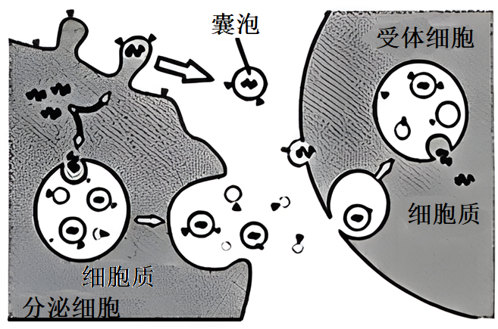
A. 囊泡与受体细胞的融合过程需要载体蛋白的参与
B. 通过胞吐方式释放囊泡消耗细胞代谢产生的能量
C. 卵巢细胞分泌的性激素借助囊泡运输到受体细胞
D. 囊泡携带的物质都可以为受体细胞生命活动供能
【答案】B
【解析】
【分析】囊泡一般参与物质在细胞内的运输，以及胞吐出细胞外的物质运输。
【详解】A、囊泡与受体细胞的融合过程需要膜蛋白的识别作用，不需要载体蛋白参与，A错误；
B、胞吐过程需要消耗细胞代谢产生的能量，B正确；
C、性激素的化学本质是脂质，脂溶性分子一般可以自由扩散运输进出细胞，无需囊泡，C错误；
D、囊泡内携带的物质有蛋白质、脂质、糖类和核酸，其中蛋白质和核酸一般不为生命活动供能，D错误。
故选B。
4. 许多抗肿瘤药物通过干扰DNA的合成及其功能抑制肿瘤细胞增殖，例如羟基脲能阻止脱氧核苷酸的合成、放线菌素D能抑制DNA的模板功能、阿糖胞苷能抑制DNA聚合酶的活性。相关叙述错误的是（ ）
A. 羟基脲处理后，肿瘤细胞中 DNA 复制和转录过程都出现原料匮乏
B. 放线菌素 D处理后，肿瘤细胞中DNA 复制和转录过程都受到抑制
C. 阿糖胞苷处理后，肿瘤细胞DNA 复制过程中，子链无法正常延伸
D. 将药物精准导入肿瘤细胞的技术可以减弱它们对正常细胞的副作用
【答案】A
【解析】
【分析】1、DNA复制是在解旋酶和DNA聚合酶作用下，以亲代DNA为模板，以脱氧核苷酸为原料，合成子代DNA的过程。
2、转录是在RNA聚合酶作用下，以DNA一条链为模板，以核糖核苷酸为原料，合成RNA的过程。
【详解】A、羟基脲阻止脱氧核苷酸的合成，从而影响肿瘤细胞中DNA复制过程，而转录过程需要的原料是核糖核苷酸，不会受到羟基脲的影响，A错误；
B、放线菌素D抑制DNA的模板功能，而DNA复制和转录都需要DNA作模板，所以放线菌素D处理后，肿瘤细胞中DNA复制和转录过程都受到抑制，B正确；
C、阿糖胞苷抑制DNA聚合酶活性而影响DNA复制过程，即DNA聚合酶活性受抑制后，会使肿瘤细胞DNA复制过程中子链无法正常延伸，C正确；

以上内容仅为本文档的试下载部分，为可阅读页数的一半内容。如要下载或阅读全文，请访问：https://d.book118.com/925122213313011034

